SV-099
SECCIÓN 1: DATOS ACADEMICOS
Programa: |  | Semestre: | Año académico: | Horas académicas:
TECNICO LABORAL POR COMPETENCIAS EN SEGURIDAD OCUPACIONAL Y LABORAL |  | 1 | 2026 - I | 1200
Código de programa: |  | Tipo de matrícula: |  | Modalidad:
C.N.O 2313 |  | ORDINARIA |  | P
Datos Titular
Nombres y Apellidos del Estudiante: |  |  | Documento de Identidad: |  | C.C.:
santiago pereira lasprilla |  |  | 1108644391
SECCIÓN 2: VALOR TOTAL DEL PROGRAMA $11.700.000
Fecha límite de pago: | Total, por pagar: |  | Valor en letras:
21/07/26 | 1.000.000 |  | UN MILLÓN PESOS
SECCIÓN 3: FIRMAS
Firma Coordinador Académico:  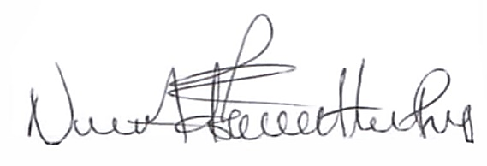  NIYER ADRIANA HOYOS PEREZ  REPRESENTANTE LEGAL |  |  |  | Sello Institución:  
Girar cheque a nombre de FUNDACION PARA PRESTACION DE SERVICIOS PROFESIONALES – NIT.900281424 -9 o consignar a la cuenta de Ahorros BANCO DE OCCIDENTE No 041- 143728

Expedida el 17 de julio de 2026

Elaboró: secretaria Académica

